PRESSEINFORMATION
Techtronic Industries Redaktion:
Central Europe GmbH
Ryobi Outdoor Pressebüro Dieter Tschorn & Partner
Ina Willutzki Kay-Uwe Müller
Itterpark 2 Postfach 101152
40724 Hilden 69451 Weinheim
Tel. (02103) 960 514 Tel. (06201) 5 78 78
www.ryobitools.eu www.pressebuero-tschorn.de

Hecke schneiden ergonomisch
Auch im Garten gilt: Rückenschonend arbeiten beugt gesundheitlichen Problemen vor

Gartenarbeit soll Freude machen und erholsam sein. Doch wer einen Garten hat, kennt auch die Kehrseite der Betätigung an der frischen Luft: Rückenschmerzen, Verspannungen oder Gelenkprobleme gehören oft genug zu den unschönen Erinnerungen an die Arbeit im Grünen. Wer nicht auf eine rückenschonende Körperhaltung achtet, spürt die Auswirkungen noch tagelang.
Besser ist es, gleich bei der Anschaffung neuer Geräte auf eine sinnvolle Kombination von Funktion und Ergonomie zu achten. Werkzeug sollte sich möglichst in einer aufrechten, gesunden Körperhaltung verwenden lassen. Besitzt beispielsweise die elektrische Heckenschere einen drehbaren Handgriff, kann man sie einfach den unterschiedlichen Arbeitspositionen anpassen. Wird die Hecke an der Seite geschnitten, lässt sich das Werkzeug deutlich bequemer halten, wenn der Griff zur Seite gedreht wird.

Noch mehr ergonomischen Spielraum bietet eine Heckenschere mit zusätzlich abwinkelbarem Schneidkopf. Arbeiten über Kopf fallen damit deutlich leichter. Das Messer lässt sich bei aufrechter Körperhaltung sauber waagerecht über die Oberseite der Hecke führen. Ebenso komfortabel gelingt der Schnitt in Bodennähe. Eine unbequeme Körperhaltung, die den Rücken strapaziert, wird vermieden.

Eine Heckenschere kommt häufig auch dann zum Einsatz, wenn nur einzeln stehende Büsche oder Sträucher zu schneiden oder in Form zu bringen sind. Das ist zwar eine Alternative zum Handwerkzeug, doch deutlich leichter fallen solche Arbeiten mit einer kompakten Akku-Gras- und Strauchschere. Mit aufgesetztem Strauchmesser sieht sie aus wie eine kleine, kompakte Heckenschere und sie funktioniert auch so. Doch dank des geringeren Gewichtes und der kürzeren Klinge lässt sich das Gerät dort, wo es darauf ankommt, sehr exakt führen.

Weitere Informationen zu Elektrowerkzeugen und Gartengeräten: www.ryobitools.eu
Techtronic Industries Central Europe GmbH, Itterpark 2, 40724 Hilden

Produktbeispiele und unverbindliche Preisempfehungen:
18 Volt Akku-Heckenschere RHT1851R25F | 169,90 EUR
18 Volt Akku-Heckenschere „LongReach“  RHT1850XLIS | 159,90 EUR
18 Volt Akku-Gras- und Strauchschere OGS1822 | 69,90 EUR

Fotos: Ryobi

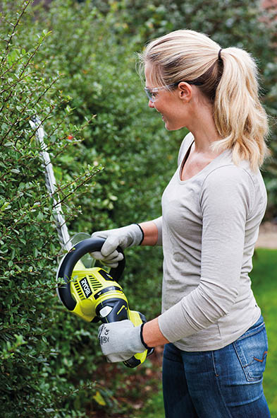
Eine Heckenschere mit einem drehbaren Handgriff ermöglicht eine körpergerechte, ergonomische Handhabung bei verschiedenen Arbeitspositionen.

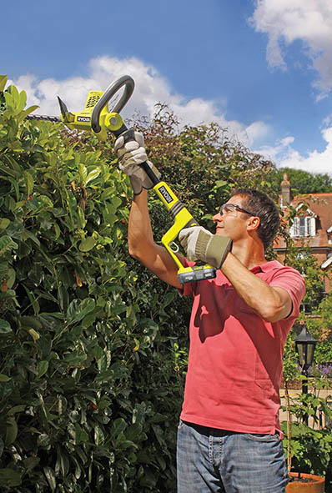
Verfügt die Heckenschere über einen schwenkbaren Schneidkopf, ermöglicht das eine rückenschonende Körperhaltung bei Arbeiten über Kopf ebenso wie in Bodennähe.

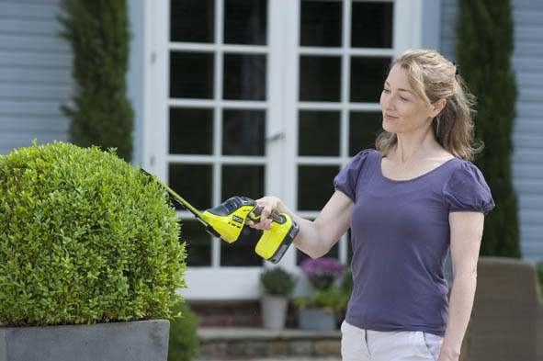
Beim Formschnitt von Büschen und Sträuchern lässt sich eine handliche Akku-Gras- und Strauchschere mühelos und exakt führen.

Über Ryobi
Ryobi bietet anspruchsvollen Anwendern moderne Elektrowerkzeuge und Gartengeräte für den Einsatz rund um Haus und Garten. Basis des Erfolges sind die beständige Weiter- und Neuentwicklung von Produkten mit hoher Qualität, praxisgerechten ergonomischen Merkmalen und starkem Design. Der Ryobi-Mutterkonzern Techtronic Industries ist einer der größten Hersteller von Elektrowerkzeugen weltweit und gilt als Pionier bei der Einführung von Werkzeugen, die mit Lithium-Ionen-Akkus betrieben werden. Das umfangreiche Gartenprogramm von Ryobi umfasst Akkugeräte von 4 bis 36 Volt sowie kabelgebundene und mit Benzin betriebene Modelle.

